XXX CMAS CAMPEONATO MUNDIAL DE PESCA SUBMARINA

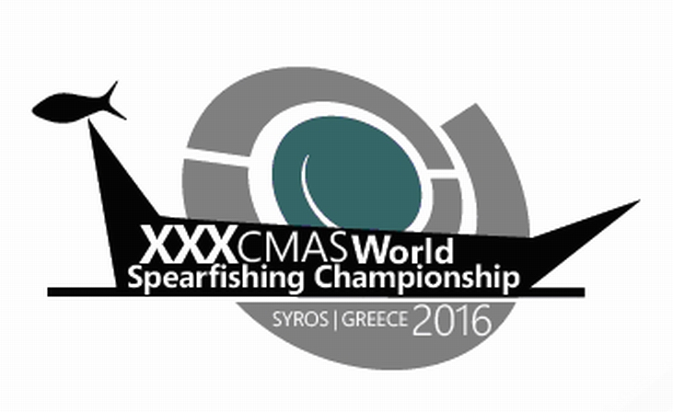

ISLA DE SYROS, GRECIA, 15-19 SEPTEMBER 2016

REGLAMENTO PARTICULAR

- ORGANIZACION Y CONTROL

- INSCRIPCIONES

- COMPETICIÓN

- EQUIPO Y MATERIALES PERMITIDOS

- MÉTODOS DE CONTROL

- DESARROLLO DE LA PRUEBA

- COMISARIOS Y JUECES

- PUNTUACIÓN (CÁLCULO DE PUNTOS) Y CLASIFICACION

- PIEZAS VALIDAS, NO VALIDAS Y PROHIBIDAS

- MARCO REGULATORIO Y SANCIONES

- ZONAS DE COMPETICION Y DE RESERVA

- CONTROL ANTI-DOPAJE

- INTERPRETACION DE LOS REGLAMENTOS

- RESPONSABILIDADES

- PROGRAMA DE ACTIVIDADES

- DATOS DE CONTACTO CON ORGANIZACION

- INFORMACIONES GENERALES SOBRE LA SEDE DEL CAMPEONATO

- ORGANIZACION Y CONTROL

La Confederación Mundial de Actividades Subacuáticas CMAS, delega en la Federación Griega de Actividades Subacuáticas (HFUAS), la organización del XXX Campeonato Mundial de Pesca Submarina CMAS, el cual se desarrollará entre los días 15 al 19 de Septiembre de 2016 en la ciudad de Hermoupolis, isla de Syros island, Grecia.

NORMAS DE PARTICIPACIÓN EN EL CAMPEONATO DEL MUNDO
Los países clasificados para participar en este Campeonato del Mundo son:

ZONA A – EURO AFRICA
Grecia (país anfitrión)
España
Croacia
Portugal
Italia
Bulgaria
Turquía
Ucrania
Finlandia
Chipre
Rusia
Gran Bretaña
Túnez
ZONA B – PAN AMERICANA
Brasil
Chile
USA
Méjico
Argentina
ZONA C – PACIFICO
Australia
Nueva Zelandia
Tahití
Países que están en lista de espera:
Colombia
Dinamarca
Eslovenia
S. Marino

Esta lista es válida y supone prioridad de inscripción y participación, solo para aquellas federaciones al día en el pago de las cuotas para la disciplina de Pesca Submarina CMAS, a la fecha de formalizar la inscripción de la federación y de las licencias CMAS de sus deportistas formalizadas a la fecha de la inscripción.

Comité de Competición:

Delegado Técnico CMAS – Sr Lourenco Silveira
Director de la Competición – Sr Michalis Houlis
Tres (3) Capitanes no competidores, nombrados en la Reunión Técnica

CONTROL TÉCNICO:
- Delegado Técnico CMAS
- Director de la Competición
- Coordinador de Seguridad.- Vassilis Zonomessis
- Secretario general- Nikos Kambanis
- Juez de Ceremonias y Protocolo – Michail Isidorou
- Comisarios de embarcación
- Asistencia Médica en tierra (coordinador) – Giorgos Kapellas (Pathologist)
- Asistencia Médica en embarcaciones - Dimitrios Louloudis (otorrinolaringologo), Alexandros Limneos (Orthopedico), Emmanouil Fragkakis (Pathologist), Spartacos Iordanidis (emergencias médicas y cardiólogo del Equipo Egeo a bordo del barco “Minas Ε.”)
- Embarcaciones Medicas – 5 (incluyendo “Minas Ε”, barco equipado para primeros auxilios con 2 stretchers, oxigeno, Desfibrilador etc.). Todas las embarcaciones de asistencia médica irán equipadas a bordo con médico, oxigeno, ABU mascara y farmacia, ondearán bandera médica y estarán preparadas para prestar asistencia RCP inmediata.
- Embarcaciones de la Organización – se dispondrá de 6 embarcaciones de la organización identificadas con bandera amarilla. El Delegado Técnico CMAS irá a bordo de una de ellas.
- Barco Guardacostas
- El Hospital General de Hermoupolis se encontrará en alerta.
- El Hospital de la Marina griega en Atenas, con Cámara de Descompresión, estará en alerta.
- El helicóptero de transporte médico de la compañía aseguradora “INTERAMERICAN” estará listo para operar en Atenas.
- Una Cámara de Descompresión privada para dos personas estará disponible en el puerto de Hermoupolis con un operador (Nikos Anastasiadis, operador titulado en Cámaras de descompresión terapéutica, Biólogo, Especialista en Fisiología Hiperbárica.
- Dos submarinistas profesionales
- Ambulancia en tierra.

- INSCRIPCIONES

Las Federaciones afiliadas al Comité Deportivo CMAS podrán inscribir su Equipo Nacional,[Delegación de seis (6) personas] vía correo electrónico. Los representantes de cada país deberán ser mayores de 18 años y tener la nacionalidad del país al que representaran en la competencia. Deberan de enviar Nombre, Apellidos, Numero de Documento Nacional Identidad y nº de Licencia Federativa/de Pesca del País de todas las persona que integren el equipo. Deberán traer banderas e himno del País respectivo en forma electrónica o cd.

CADA EQUIPO NACIONAL PUEDE ESTAR INTEGRADO OFICIALMENTE HASTA POR 6 PERSONAS
- 3 Atletas titulares
- 1 Atleta suplente
- 1 Capitán de Equipo, que puede ser uno de los cuatro Atletas.
- 1 Médico de la Delegación Participante

Registration quotas
Nº DE MIEMBROS DEL EQUIPO NACIONAL | INSCRIPCIÓN CON HOTEL Media Pensión 4 noches + Barcos + Souvenirs + Cena día de presentación y cena de clausura |  |  | INSCRIPCIÓN + Barcos + Souvenirs + Cena día de presentación y cena de clausura
Nº DE MIEMBROS DEL EQUIPO NACIONAL | 1er PAGO ANTES DEL 1er Junio de 2016 | 2do PAGO ANTES DEL 15 de Agosto de 2016 | IMPORTE TOTAL | 1er PAGO ANTES DEL 1er Junio 2016 | 2do PAGO ANTES DEL 15 de Agosto de 2016 | IMPORTE TOTAL
6 | 1.750 € | 1.750 € | 3.500,00 € | 1.100 € | 1.100 € | 2.200,00 €
5 | 1.675 € | 1.675 € | 3.350,00 € | 1.050 € | 1.050 € | 2.100,00 €
4 | 1.600 € | 1.600 € | 3.200,00 € | 1.000 € | 1.000 € | 2.000,00 €
3 | 1.400 € | 1.400 € | 2.800,00 € | 950 € | 950 € | 1.900,00 €
2 | 1.250 € | 1.250 € | 2.500,00 € | 750 € | 750 € | 1.500,00 €

Inscripción: Organización y gastos generales.
Alojamiento: + desayuno
Embarcación: Un barco por cada pescador

Acompañantes adicionales HOTEL (alojamiento x 4 noches con desayuno + Media Pensión) + Cena día de presentación y cena de clausura + y almuerzos días de las pruebas € 200 por persona (siempre en pares o tres).

Costo de Inscripción incluye:
- Alojamiento y desayuno y Media Pensión en el hotel DOLPHIN BAY FAMILY BEACH RESORT GALISSA – 84100, TEL: +30 22810 42924, FAX: +30 22810 42843,
http://www.dolphin-bay.gr (habitación doble con dos camas)
- Embarcaciones para cada competidor, en dos (2) Jornadas de Competición.
- Cena día de presentación y cena de clausura
- Transporte interno al área de Competición y Pesaje.
- Kit de souvenirs
- Hielo para las capturas, fruta y agua para los participantes los días de las pruebas.
- Se aplicará un descuento adicional de € 200 por cada competidor que utilice su propia embarcación, sobre los precios de la modalidad 1 o 2.

- Los Participantes / Equipos que hayan alquilado embarcaciones los días de reconocimiento de zona y que deseen mantener las mismas embarcaciones para los dos días de competición (dado que GPS y Sonda pueden ya ir instalados y es dificil reinstalarlos y probarlos en otra embarcación el dia anterior a la competición) pueden indicarlo hasta la inscripción el 15 de Septiembre de 2016. Esto significa que estas embarcaciones serán consideradas como propias de los participantes, no serán incluidas en el sorteo de embarcaciones ni serán pagadas ni repostadas de combustible por la organización. Un comisario de la organización será asignado a cada una de las embarcaciones propias de los participantes aceptadas por la organización. Se aplicará un descuento de 200 € por embarcación sobre el coste de inscripción.

- Las Federaciones con derecho a participar deben a más tardar 3 meses antes del inicio del campeonato inscribir su equipo nacional por vía electrónica a través de la página web de la CMAS. La inscripción on-line en el website de CMAS ya no estará disponible después de dicha fecha límite.

- Para inscribirse en el campeonato, federaciones con derecho a participar deben rellenar y enviar el formulario de inscripción inicial al Club Náutico de Siros (nosyrou1933@gmail.com) y la Federación Helénica de Actividades Subacuáticas y Pesca Deportiva (HFUAS) (info@eoyda.gr) por correo electrónico, a más tardar el 31 de Marzo de 2016. En el caso de federaciones con derecho a participar que no cumplan ese plazo, los países de la lista de espera serán aceptados para el campeonato.

- Para finalizar la inscripción para el campeonato, Federaciones participantes deberán rellenar y enviar el formulario de inscripción al Club Náutico de Siros (nosyrou1933@gmail.com) y la Federación Helénica de Actividades Subacuáticas y pesca deportiva HFUAS (info@eoyda.gr) por correo -mail no más tarde del 1 de Junio de el año 2016 junto con el impreso de transferencia del 1er pago de la cuota de participación. Si las federaciones con derecho a participar no cumplen ese plazo, los países de la lista de espera serán aceptados para el campeonato (2º plazo).

El pago de la cuota de participación se realizará mediante transferencia bancaria a la cuenta de la "Federación Griega de Actividades Subacuáticas y Pesca Deportiva" (HFUAS) en el Banco Nacional de Grecia. Número de cuenta GR6001100800000008000139785 BIC: ETHNGRAA. Sólo los costes del Banco Nacional de Grecia serán deducidos del importe del pago. Todos los demás costos de transferencia bancaria son a cargo de las federaciones participantes.

- COMPETICIÓN

El XXX Campeonato del Mundo de Pesca Submarina CMAS, se celebrará en dos (2) jornadas de competición consecutivas de CINCO (5) horas cada una, y se desarrollará en las aguas frente a la isla de Syros. Dicha área geográfica, estará dividida en tres (3) áreas que se denominarán “Zonas de Competición”, dos (2) zonas primarias para el desarrollo de las competiciones y una (1) zona de reserva en caso que las condiciones meteorológicas no permitan el uso de alguna de las zonas primarias. Dichas áreas serán denominadas Zona de Competición A Oeste, Zona de Competición B Este y Zona de Reserva Sur.

El Delegado Técnico CMAS confirmará el orden de las Zonas de Competición como máximo 1 hora antes del inicio de la primera jornada de competición.

El Delegado Técnico CMAS podrá, si lo considera pertinente, reducir el tiempo de la jornada de competición durante el desarrollo de la misma, o previo al comienzo de la jornada de competición, por razones de seguridad de los competidores y/o personal de apoyo y los barcos, si las condiciones climáticas ponen en riesgo la seguridad.

Una jornada de competición será válida si excede los dos tercios (2/3) del tiempo pre-establecido para su desarrollo.

El Campeonato será válido si ha podido completarse al menos una jornada de competición valida.

La suspensión total o parcial de alguna de las jornadas de competición es estricta potestad del Delegado Técnico CMAS.

Los competidores sólo podrán utilizar la embarcación proporcionada por el Comité Organizador o las propias autorizadas desde la inscripción, la cual será considerada como oficial. Cualquier otro medio de transporte está prohibido durante la prueba.

Cada Equipo Nacional participante será provisto de tres (3) embarcaciones oficiales, tomando en cuenta que dichas embarcaciones podrían ser de diferentes características, en cuyo caso serán distribuidas de manera equitativa y asignadas por sorteo en lotes de tres embarcaciones.

Es responsabilidad del Capitán de cada Equipo Nacional participante, la distribución de las embarcaciones asignadas entre sus atletas titulares.

Los Capitanes de Equipos, irán embarcados en cualquiera de las tres embarcaciones asignadas a cada Nación, pudiendo libremente pasar de una a otra.

- Los barqueros actúan como comisarios.
- En caso de avería, el barco será reemplazado si es posible. No se admitirán reclamaciones si no se acepta el barco sustituto.
- Selecciones Nacionales, que traen sus propios barcos, deberán informar por escrito a la organización al registrarse. Se aceptarán los barcos con 150 HP máximo. Comisarios serán asignados a estos barcos por la organización.
- El Delegado Técnico de la CMAS seleccionará los comisarios para los atletas griegos entre los comisarios disponibles de otras naciones.
- A cada embarcación oficial se le asignará el mismo número de referencia que el asignado al competidor. Va a ser un número de referencia cuando se utiliza el transmisor de la señal de radio durante la competición.
- A los competidores no se les permite cambiar su barco.

El período de visita oficial en que no está autorizada la pesca ni llevar los fusiles en el agua en las zonas de competición son dos semanas = 14 días + día anterior al inicio del campeonato = 15 días: desde el 2 septiembre 2016 hasta 16 septiembre 2015, ambos incluidos).
Está prohibido:
- el acceso buceando a las Zonas de Competición el día previo a la primera (1ra) jornada de competición a todo competidor, miembro de delegación, comisarios, capitanes u otra persona asociada a cualquiera de los anteriores.
- el reconocimiento de las zonas de competición durante el periodo de visita oficial con ayuda de equipos de buceo autónomo o cualquier otro medio, que no sea apnea, así como el uso de equipos de propulsión subacuática (scooters).

¡¡A D V E R T E N C I A!!
LA LEGISLACIÓN GRIEGA DE LA PESCA DEPORTIVA, PROHIBE LA CAPTURA DE MARISCOS Durante los días de entrenamiento, las embarcaciones de los deportistas pueden ser revisadas diariamente por la embarcación oficial FEGAS, por los Inspectores de los Guarda Costas de la Consejería del Mar y otros servicios de vigilancia competentes.
La Organizacion recomienda tengan muy presente lo establecido en la Ley de Pesca Deportiva de Grecia y el Decreto 373/1975 que regula esta actividad.
Con independencia de la incautación del equipamiento y de la sanción administrativa que les corresponda, para el Jurado de Competición el conocimiento de un hecho de estas circunstancias SERÁ MOTIVO DE DE EXCLUSIÓN DE LA COMPETICIÓN.
Durante la competición, será el Patrón-Comisario el encargado de velar por este cumplimiento.

- EQUIPO Y MATERIALES PERMITIDOS:

El uso de la boya oficial provista por el Comité Organizador, será de cumplimiento OBLIGATORIO durante el desarrollo de las jornadas de competición, para los atletas participantes.
En caso de extraviarse o pincharse la boya oficial, el Comisario de embarcación solicitará otra a la organización, mientras tanto el deportista deberá usar otra boya reglamentaria.

Estará permitido SOLAMENTE el uso de:
- Una embarcación por competidor.
- Fusiles de pesca submarina, que puedan ser cargados (armados) con esfuerzo muscular de cada atleta y sin la ayuda de algún otro competidor o personal de apoyo en la embarcación.
- Aletas de buceo.
- Máscara.
- Tubo respirador.
- Cinturón de lastre con sistema de soltado rápido.
- Extra de peso de lastre que siempre se recupera del fondo del mar.
- Guantes.
- Porta peces en la Boya o flotador
- Varillas/flechas de repuesto, ganchos y bicheros.
- Reloj profundímetro, o computador de buceo.
- Ecosonda.
- Traje isotérmico.
- Cuchillo de buceo.
- Se recomienda Caja, Nevera o Hielera para conservar fresca la captura.
- Radios de Comunicación y/o teléfonos.
- Sistema de Posición Global (GPS).
- Balanza portátil.
- Chaleco de Recuperación de Apneista. Para que este equipamiento esté autorizado, el capitán de Equipo correspondiente deberá informa al Delegado Técnico CMAS sobre aquellos atletas en su equipo que tienen intención de utilizar este tipo de equipo en cada jornada en particular del campeonato. La capsula de gas comprimido (CO2) del chaleco será inicializada por el Delegado Técnico CMAS e inspeccionada al finalizar cada jornada de competición. Si la capsula no es presentada para inspección por el atleta o ha liberado el gas, el atleta será descalificado en la jornada.

Está prohibido:

- Portar los pescados en la cintura o en cualquier sitio diferente a la boya o la embarcación.
- Ser arrastrado por el barco en el agua contra la corriente.
- Tener los fusiles cargados en la embarcación.
- Tener los fusiles cargados y colgados en las boyas.
- EL USO DE LUZ ARTIFICIAL DE CUALQUIER TIPO, eléctrica o química ESTA PROHIBIDO EN LA PESCA SUBMARINA por la legislación nacional griega. La VIOLACIÓN de esta prohibición dará lugar a la descalificación inmediata en el campeonato.
- El uso de cualquier aparato de buceo autónomo o de respiración artificial.

EQUIPO OBLIGATORIO:
Uso de equipos de seguridad reglamentados por la Capitanía Marítima:
- Chalecos Salvavidas homologado.
- Bandera de Buceo “Amarillo con una actividad bajo el agua roja de señalización de indicadores de línea” (Ley griega).

- MÉTODOS DE CONTROL

Cada Atleta recibirá una boya oficial numerada al momento de la inscripción, el uso de esta boya es OBLIGATORIO durante las jornadas de competición, el atleta no podrá alejarse más de veinticinco (25 m) metros de la boya oficial.

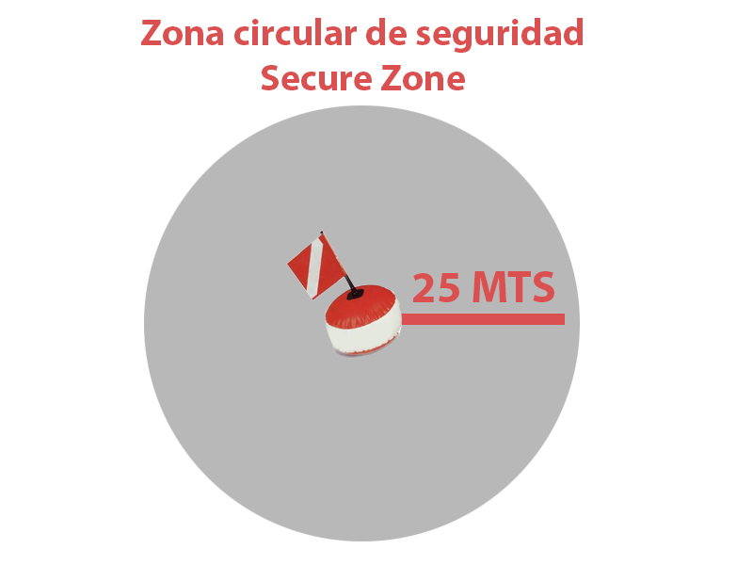

El Comité Organizador proporcionará sacos numerados o alambre numerado para el almacenamiento de las piezas capturadas, los mismos serán sellados por los comisarios y entregados en el área dispuesta para la recogida al finalizar la jornada de competición, o en el momento en que el atleta de manera voluntaria decida retirarse de la jornada, se realizará de la misma manera notificándolo previamente al Delegado Técnico CMAS y/o al Director de la Competición.

Las embarcaciones serán identificadas mediante numeración y con imágenes correspondientes a la abreviatura del país (tres letras, por ejemplo ITA o CRO), el número del atleta (1,2,3 o 4) y la bandera del país del atleta participante a bordo de dicha embarcación, tal como establece el Reglamento General CMAS.

- DESARROLLO DE LA PRUEBA

Saliendo desde el puerto base del campeonato, y seguido de las embarcaciones de los atletas, el Director de la Competición autorizará el desplazamiento de las embarcaciones y los competidores hacia el punto de reunión designado en la reunión técnica de capitanes, en el centro de la zona de competición, una vez allí indicará el inicio de cada prueba mediante una señal sonora y visual.

Todos los barcos deben seguir el Director de Competencia hacia el área de la competición y a la vuelta al puerto base. Reunidos en el centro de la zona de competición, el Director de la Prueba, realizará un nuevo recuento de los participantes y comunicará la hora de inicio y final de la prueba.

Comunicará también el margen de tiempo y el punto de reunión acordado por el Juez Internacional CMAS y el Director de la Prueba, para pasar el control y recuento una vez finalizada la prueba.

Al finalizar la competición se indicará el final igualmente con señal sonora y visual, y las embarcaciones de los participantes deberán concentrarse y pasar un control de llegada 15 minutos después del final del tiempo de la competencia. El Delegado Técnico CMAS puede establecer un margen diferente si las condiciones del mar lo requieren.

PENALIZACIÓN POR RETRASO EN EL MARGEN DE TIEMPO CONCEDIDO

Hasta 5 minutos 2.000 puntos
Cada minuto siguiente o fracción 500 puntos
Superior a los 15 minutos descalificación

El desplazamiento de las embarcaciones durante el desarrollo de la prueba en la Zona de Competición debe ser manteniendo distancias prudentes con los demás atletas y sus boyas y a baja velocidad, menos de 3 nudos, y manteniendo la distancia en el radio de 25m donde se encuentre un atleta.

- COMISARIOS Y JUECES

Toda situación no contemplada en el presente reglamento deberá́ ser resuelta de acuerdo al Reglamento Internacional de Pesca Submarina de la C.M.A.S.
Las circunsatancias no previstas en el Reglamento Particular ni en las Reglas Generales CMAS, serán resueltas por el Delegado Técnico CMAS para el campeonato.
- El Comité de Competición podrá ser consultado en cualquier momento a instancias del Delegado Técnico, aunque en todo caso será́ el Delegado Técnico C.M.A.S. quien deberá́ decidir.
- Los comisarios en las embarcaciones de los competidores deberán velar por el cabal cumplimiento de las normas y reglamentos de competencia así́ como de las disposiciones emanadas del jurado.

En caso de agotamiento físico, u otro factor que lo obligue, el atleta podrá retirarse de la competición anunciándolo en primera instancia al comisario que lo acompaña y éste a su vez al Delegado Técnico CMAS y/o al Director de la Competición.

Durante la competencia, la embarcación oficial dispondrá de banderas con código de colores:
ROJO: Emergencia/Urgencia
BLANCO: Fin de competencia además de señal sonora
VERDE: Solicitar asistencia mecánica.

Bandera blanca y señal sonora, el competidor deberá interrumpir su actividad de inmediato, y subir a la embarcación. Si tiene que permanecer en el agua por cualquier razón deberá dejar de pescar y quitarse la máscara de su cara hasta que llegue la embarcación y se suba a ella.

- PUNTUACIÓN (CÁLCULO DE PUNTOS) Y CLASIFICACION

El cálculo de la puntuación de cada competidor, después de cada día, se obtendrá en dos fases:

FASE 1: Puntaje Tradicional (P.T.)
La cantidad de puntos obtenidos por las capturas en los grupos, se calculará sumando Un (1) Punto por cada gramo de cada pieza válida más las bonificaciones establecidas.

El peso máximo válido para la puntuación de cualquier pieza entre todas las especies de los grupos será de (12,5) doce kilogramos y medio (12,500 gramos)

Las piezas mayores que este peso máximo solo puntuarán por este valor más las bonificaciones aplicables correspondientes, aunque sí contabilizarán todo su peso para un eventual premio para la pieza mayor.

BONIFICACIONES:
- Cada pieza válida tendrá una bonificación de quinientos (500) puntos
- Cada especie diferente tendrá una bonificación de quinientos (500) puntos.
- Habrá bonificación adicional para capturas que completen la cuota límite de piezas permitidas de cada especie o grupo (según detalle posterior) de mil (1000) puntos.

FASE 2: Puntuación Porcentual (P.P. %)
La puntuación total de cada atleta en la jornada se convertirá en porcentaje (%) tomando como referencia la puntuación del clasificado con la mayor puntuación de cada jornada de competición.

El atleta que obtenga la mejor puntuación será acreditado con el Ciento por Ciento (100%) y los puntajes de los competidores subsiguientes se calcularan porcentualmente basados en el puntaje numérico obtenido por el primer clasificado. Los valores porcentuales serán redondeados al tercer decimal.

Fórmula de cálculo puntuación individual:

Puntuación de jornada de cada atleta x 100
Puntuación del Primer clasificado de la jornada

La clasificación de cada jornada de competición será calculada en puntos, según el reglamento.

Cualquier atleta que presente sus capturas en una bolsa, con o sin agua, distinta a la proporcionada por la organización, sus capturas deben ser pesadas à la finalización del pesaje, después de la eliminación de la bolsa y/o el agua.

PENALIZACION:
- Toda pieza que no alcance el dos tercios (2/3) del peso mínimo para su categoría, generará una penalización (puntos negativos) equivalente al peso mínimo permitido para la misma.
- Por una captura que exceda el límite de piezas establecido, se anularán y retirarán las dos piezas de mayor peso de esa especie.
- Por una captura que exceda el límite de piezas establecido en el Grupo 5, la pena será la descalificación del campeonato.
- Si un competidor se excede en dos (2) o más piezas del límite de capturas de una especie, serán descalificadas la totalidad de las piezas de esa especie en dicha jornada de competición.
- Toda captura que no se encuentre a bordo de la embarcación en el momento de finalizar la jornada de competición no se considerará pieza válida.

- PIEZAS VALIDAS, NO VALIDAS Y PROHIBIDAS

ESPECIES PROHIBIDAS
Los atletas no están autorizados a pescar ninguna especie prohibida por el país o la ley local, como Atún Rojo
Bluefin Tuna | Thunnus Thynnus
Yellowfin Tuna | Thunnus Albacares

ESPECIES VALIDAS

Se establecen Cinco (5) grupos en función de peso mínimo especifico y máx. Número de capturas permitidas en este Reglamento Particular. Para ser considerado como especie válida será cualquier tipo de pescado, capturado vivo y en libertad, que esté incluido en los Grupos 1-5 detallados a continuación. Si no están incluidas, se consideran especies no válidas.

Imágenes de todas las especies validas están publicadas en la página web oficial del Campeonato www.syros2016.gr.

El máximo peso puntuable por pieza será de 12,5 Kg, computando el peso total para el premio a la “pieza mayor”.

GRUPO 1

- El peso mínimo para las capturas de este grupo será de 2000 grs.
- Sólo cuatro (4) capturas por día en total están permitidas para todas las especies en conjunto que forman parte del Grupo 1. Ejemplo uno: dos abadejos y dos meros blancos. Ejemplo dos: cuatro abadejos. Ejemplo tres: Un abadejo, un mero blanco y dos rubras.

- Puntuación:
  - Un punto por gramo
  - Bonificación de 500 puntos por pieza
  - Bonificación de 500 puntos por especie
  - 1.000 puntos de bonificación para la cuota completa del Grupo 1. Los ejemplos anteriores son considerados como una cuota completa del Grupo 1 si todas las capturas son válidas.
- Peso minimo sin penalización: 1.334 gr.
- Penalización -2000 puntos

Especies:
Nombre griego | Nombre ingles | Nombre científico | Nombre español
Σφυριδόβλαχος | Blacktip Grouper | Epinephelus fasciatus | mero banderilla
Πίγγα | Motled Grouper | Mycteroperca rubra | rubra
Στήρα | Goldblotch Grouper | Epinephelus Costae | abadejo
Σφυρίδα | White Grouper | Epinephelus aeneus | mero blanco

GRUPO 2

- El peso mínimo para las capturas de este grupo será de 2000 grs.
- Se permite capturar cinco (5) capturas de cada especie en cada jornada de competición.
- Puntuación:
  - Un punto por gramo
  - Bonificación de 500 puntos por pieza
  - Bonificación de 500 puntos por especie
  - 1.000 puntos de bonificación para la cuota completa de 5 capturas validas de la misma especie.
- Peso minimo sin penalización: 1.334 gr.
- Penalización -2000 puntos
- Especies:
Nombre griego | Nombre ingles | Nombre científico | Nombre español
Γουρουνόψαρο | Grey triggerfish | Balistes carolinensis | Ballestas
Μαγιάτικο | Amberjack | Seriola Dumerili | pez limón/serviola
Μηλοκόπι | Shi Drum | Umbrina Cirossa | verrugato blanco
Λίτσα | Leerfish | Lichia Amia | Palometón
Ξιφίας | Sword Fish | Xiphias gladius | Pez Espada

GRUPO 3

- El peso mínimo para las capturas de este grupo será de 2000 grs.
- Sólo tres capturas por día en total están permitidas para todas las especies que forman parte del Grupo 3. Ejemplo uno: dos morenas y un congrio. Ejemplo dos: Tres morenas.
- Puntuación:
  - 1000 puntos por pieza válida, cualquiera que sea su peso
  - Bonificación de 500 puntos por pieza
  - Bonificación de 500 puntos por especie
  - 1.000 puntos de bonificación para la cuota completa del Grupo 3. Los ejemplos anteriores son considerados como una cuota completa del Grupo 3 si todas las capturas son válidos.
- Peso minimo sin penalización: 1.334 gr.
- Penalización -2000 puntos
- Especies:

Nombre griego | Nombre ingles | Nombre científico | Nombre español
Μουγγρί | Conger Eel | Conger Conger | Congrios
Σμερνα | Moray Eel | Muraena Helena | Morenas

GRUPO 4

- El peso mínimo para las capturas de este grupo será de 500 gr.

- Se permite la captura de diez (10) piezas por cada especie cada dia
- Puntuación:
  - Un punto por gramo
  - Bonificación de 500 puntos por pieza
  - Bonificación de 500 puntos por especie
  - 1.000 puntos de bonificación para la cuota completa (10 validos) de la misma especie.
- Peso minimo sin penalización: 335 gr.
- Penalización -500 puntos
- Especies:
Nombre griego | Nombre ingles | Nombre científico | Nombre español
Αυλιάς/Κακαρέλος | Common Two-banded Seabream | Diplodus Vulgaris | mojarra
Γοφάρι | Bluefish | Pomatomus Saltatrix | chova
Ζαργάνα | Garpike | Belone Belone | aguja
Καρβούνι, Παλαμίδα, Ρίκι κλπ. | Little Tunny, Atlantic Bonito etc. | Euthynnus Alletteratus, Sarda Sarda etc. | Todos los bonitos
Κέφαλοι | Mullets | Mugil Cephalus | Lisas
Κοκκάλι | False Scad | Caranx Ronchus | Jurel real
Κολιός | Chub Mackerel | Scomber Japonicus | Barat
Κυνηγός | Dolphinfish | Coryphaena Hippurus | dorado
Λαβράκι | Bass | Dicentrarchus Labrax | Lubina/Robalo
Λαπίνα - Χειλού | All Wrasses | Labridae | Todos Pintos - tordos
Λούτσος | European Barracuda | Spyraena Sphyraena | barracuda
Λυθρίνι | Common Pandora | Pagellus Erythrinus | Breca/Pagel
Λύχνος | Atlantic stargazer | Uranos copusscaber | sapo
Μελανούρι | Saddled Seabream | Oblada Melanura | doblada
Μουρμούρα | Stripped Seabream | Lithognathus Mormyrus | Herrera/Mabra
Μπαλάς | Largeye Dentex | Dentex Macrophthalmus | cachocho
Μπαρμπούνι | Stripped Red Mullet | Mullus Surmuletus | salmonete
Ούγενα | Sharpsnout Seabream | Diplodus Puntazzo | sargo picudo
Σαλούβαρδος | Forkbeard | Phycis Phycis | brótola
Σάλπα | Salema | Salpa Salpa | Salema/Salpa
Σαργός | White Seabream | Diplodus Sargus | sargo
Σαργός Φαραώ | Zebra seabream | Diplodus Cervinus Cervinus | sargo real
Σηκιός | Brown Meagre | Sciaena Umbra | corva
Σκαθάρι | Black Seabream | Spondyliosoma Cantharus | Chopa/cantara
Σκάρος | Parrotfish | Sparisoma Cretense | viela colorada
Σκορπίνα | Slender Rockfish | Scorpaena Elongata | escórpora
Σκουμπρί | Mackerel | Scomber Scombrus | caballa
Συναγρίδα | Common Dentex | Dentex Dentex | dentón
Τσιπούρα | Gilthead Seabream | Sparus Aurata | dorada
Φαγκρί | Common Seabream | Pagrus Pagrus | pargo
Γερμανός | Dusky spinefoot | Siganus luridus/Siganus rivulatus | Sigano nebuloso
Καπόνι | Longfin gurnard | Chelidonichthys obscurus | Arete aletón
Σαφρίδι | Mediterranean horse mackerel | Trachurus Mediterraneous | Jurel mediterráneo
Χριστόψαρο | John Dory | Zeus Faber | San Pedro

GRUPO 5

- El peso mínimo para las capturas de este grupo será de 5.000 gr.
- Solo será válida la captura de una (1) pieza por especie y jornada para cada una de las especies que forman parte de Grupo 5.
- Points:
  - Un punto por gramo
  - 500 points bonus for each catch.
  - 500 points bonus for every different species.
- Peso minimo sin penalización: 3.334 gr.
- Penalización -5000 puntos
- Especies:
Nombre griego | Nombre ingles | Nombre científico | Nombre español
Ροφός | Dusky Grouper | Epinephelus marginatus | mero
Πεσκανδρίτσα | Monkfish | Lophius Piscatorius | rape
Βλάχος | Wreckfish | Polyprion Americanus | jorna
Κρανιός | Meagre | Argyrosomus Regius | corvina

CLASIFICACIÓN FINAL
Clasificación individual: Será determinada por la sumatoria de los totales expresados porcentualmente de las dos (2) jornadas de competición. En caso de empate se decidirá por el atleta que tenga mayor cantidad de piezas válidas. Si el número de capturas es igual, el atleta con la mayor captura va a ganar.

Clasificación por Naciones: Se determinará haciendo la suma de las puntuaciones en porcentaje de las dos jornadas de competición de todos los atletas representantes de su nación.

- MARCO REGULATORIO Y SANCIONES

Durante el desarrollo del XXX CAMPEONATO DEL MUNDO, los Equipos Nacionales participantes deberán seguir OBLIGATORIAMENTE las siguientes disposiciones contempladas en el Reglamento CMAS de Pesca Submarina:

Los integrantes de los Equipos Nacionales participantes, están en la obligación de conocer y respetar el Reglamento CMAS de Pesca Submarina, así como las disposiciones del presente Reglamento Particular y las leyes del estado sede, (GRECIA).

El Delegado Técnico CMAS, el Director de la Competición y los Comisarios, vigilarán por el respeto a los reglamentos. Al aviso de los Comisarios o del Director de Competición de incumplimiento de alguna normativa por parte de algún atleta, el Delegado Técnico CMAS impondrá sanciones de ADVERTENCIA y/o DESCALIFICACIÓN (de la jornada O del Campeonato).

Disciplina.

Acciones que implican sanción de una ADVERTENCIA:

- Presentarse con retraso a los sitios de control programados por el Comité Organizador para el desarrollo de la competición.
- Tener un comportamiento inadecuado de un atleta ante los demás atletas participantes, autoridades de la competición o miembros del Comité Organizador.
- Alejarse a más de veinticinco (25) metros de la boya oficial durante el desarrollo de la jornada de competición.
- Armar el fusil fuera del agua y/o mantenerlo armado a bordo de la embarcación, se consideran parte de esta sus bordas, popa, proa y plataformas.
- Tener un medio de señalización que no esté en conformidad con las Reglas.
- No declarar haber completado la cantidad de piezas máximas permitidas para una especie.
- Durante la jornada de competición, salir de los límites de la Zona de Competición hasta una distancia donde esto podría ser considerado como accidental y no intencionado.
- Ser asistido en la recuperación de la boya oficial y/o el cinturón o equipo de lastre.

Acciones que implican sanción de DESCALIFICACIÓN EN LA JORNADA

- Dos advertencias del delegado técnico CMAS por cualquier motivo / comportamiento en el mismo día, debe ser inmediata descalificación en el día.
- El uso de porta peces en el cinturón o mantener las capturas en cualquier lugar fuera del barco o boya oficial.
- Volver después de la hora de finalización al final de la competencia sin justificación de fuerza mayor: la hora de volver va a ser establecida de acuerdo con la longitud de la zona y las condiciones del mar.
- Durante la duración de la competencia, salir de los límites de la zona de competencia más allá de una distancia en la que se considera como intencionales.
- Al atleta que en su pesaje, presente una cantidad de piezas penalizables igual o mayor a la cantidad de piezas validas pesadas.
- Abandonar la zona de competición antes de su finalización o sin pasar el control de llegada sin solicitar autorización al Delegado Técnico CMAS o Director de la Competición, a través del Comisario de Embarcación.
- Desatender la indicación del Comisario a bordo de que ha finalizado el tiempo oficial de la jornada y permanezca en el mar.
- Ser arrastrado por el barco en el agua contra la corriente.
- Utilizar el Chaleco de Recuperación de Apneista sin notificación previa al Delegado Técnico CMAS e inicialización de su capsula de gas.
- Activar (hinchar) el Chaleco de Recuperación de Apneista o no presentar su capsula de gas a inspección al finalizar cada jornada de competición.
- Activar (hinchar) el Chaleco de Recuperación de Apneista incluso accidentalmente.

Acciones que implican sanción de DESCALIFICACIÓN ABSOLUTA (no se obtendrá clasificación en el Campeonato):

- El miembro de algún Equipo Nacional que incurra en hechos de agresión verbal o física contra otros atletas participantes, autoridades de la competición o miembros del Comité Organizador.
- Capturar especies prohibidas por la legislación nacional griega.
- El reemplazo de capturas previas o intercambio de piezas entre atletas.
- Devolver al agua capturas de cualquier especie (no válidas, prohibidas o válidas de cualquier peso)
- Estar dentro del agua en la Zona de Competición, antes del inicio oficial de la jornada de competición.
- El uso de cualquier aparato de buceo autónomo o de respiración artificial.
- Violación de cualquiera de las Leyes de pesca (la luz artificial, etc.).
- Colaboración (aparte de la comunicación entre los barcos del mismo equipo) entre los participantes, excepto por razones de seguridad.
- Fraude en el peso de las capturas.
- Capurar de más de un pez de la misma especie de grupo 5 en la misma jornada.
- Durante las jornadas de pesca así como durante el periodo de visita oficial de las zonas antes del evento está Terminantemente Prohibido:
- Uso de Puntas explosivas, luparas, y/o cualquier artefacto con explosivos.
- Uso de Fusiles de gases explosivos o cualquier artefacto que NO sea armado por la fuerza humana.
- El uso de cualquier aparato de buceo autónomo o de respiración artificial. Esta es una competición de pesca en apnea solamente.
- El uso de propulsión submarina motorizada.
Todos los que violen estas normas antes del comienzo de la competencia no se les permitirá tomar parte en la competición.

RECLAMACIONES

Cada participante tiene derecho a presentar una o más reclamaciones al jurado.
· Las reclamaciones sólo pueden ser presentadas por el capitán de equipo.
· Toda reclamación debe estar acompañada de una fianza de 100 €, fijada por la
CMAS.
· Debe presentarse por escrito al Delegado Técnico CMAS, en francés, inglés o
español, en los tiempos máximos siguientes:
1) Antes de la pesada por lo que afecta al desarrollo de la competición.
2) Durante la pesada por lo que afecta a la pesada en sí.
3) En lo que respecta a un error en la clasificación, la intención de reclamar debe
hacerse al Director de competicion en los 15 minutos siguientes a la publicación de
la clasificación y estar acompañada del depósito de la fianza establecida. (esta
medida tiene como efecto inmediato retrasar la ceremonia protocolaria de entrega
de medallas).
4) Desde la hora de la intención de entregar una reclamación, el o la reclamante
dispondrá de un plazo de 60 minutos para escribir y entregar su informe escrito al
Delegado Tecnico CMAS. En su defecto, la reclamación se considerará nula y el depósito
se perderá.
· La reclamación se declarará inaceptable si estas condiciones no se cumplen.
· El depósito será devuelto si la reclamación tiene resultado favorable.

- ZONAS DE COMPETICION Y DE RESERVA

El Campeonato del Mundo de Pesca Submarina, a celebrar en las costas de Syros el 15, 16, 17 y 18 de Septiembre del 2016.
El evento se celebrará en dos zonas distintas:

ZONA OESTE A.- El día 1 de competición se establece como zona de inmersión la incluida en el mapa adjunto.

DIA1 ZONA OESTE A

NORTE LIMITE DE LÍNEA RECTA
N37º 30´953—E024º52´889
N37º 31´144—E024º52´782

SUR LIMITE DE LÍNEA RECTA
N37º 23´698—E024º51´261
N37º 23´668---E024º51´236

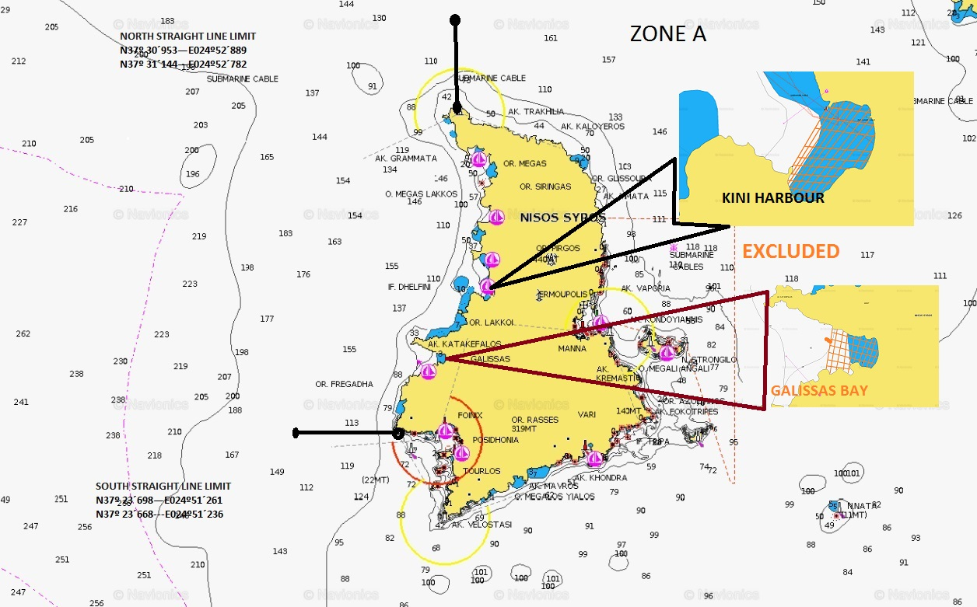

ZONA ESTE B.- El día 2 de competición se establece como zona de inmersión la incluida en el mapa adjunto.

DIA 2 ZONA ESTE B

NORTE LIMITE DE LÍNEA RECTA
N37º 30´953—E024º52´889
N37º 31´144—E024º52´782

SUR LIMITE DE LÍNEA RECTA
N37º 26´823—E024º56´958
N37º 26´823—E024º57´035

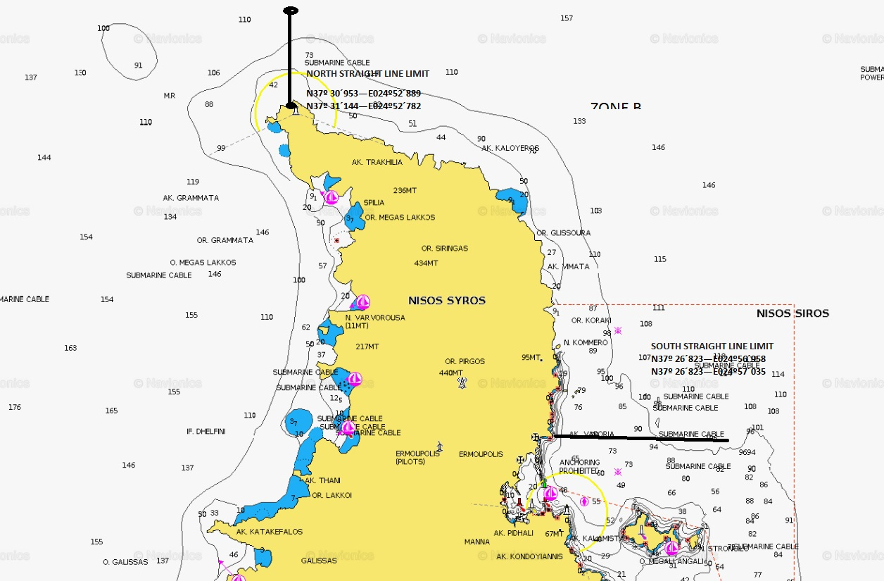

ZONA DE RESERVA ZONA DE SUR CUYAS COORDENADAS SON LAS SIGUIENTES:

OESTE LIMITE DE LÍNEA RECTA
N37º 23´698—E024º51´261
N37º 23´668---E024º51´236

ESTE LIMITE DE LÍNEA RECTA
N37º24´061—E024º58´418
N37º24´101—E024º58´545

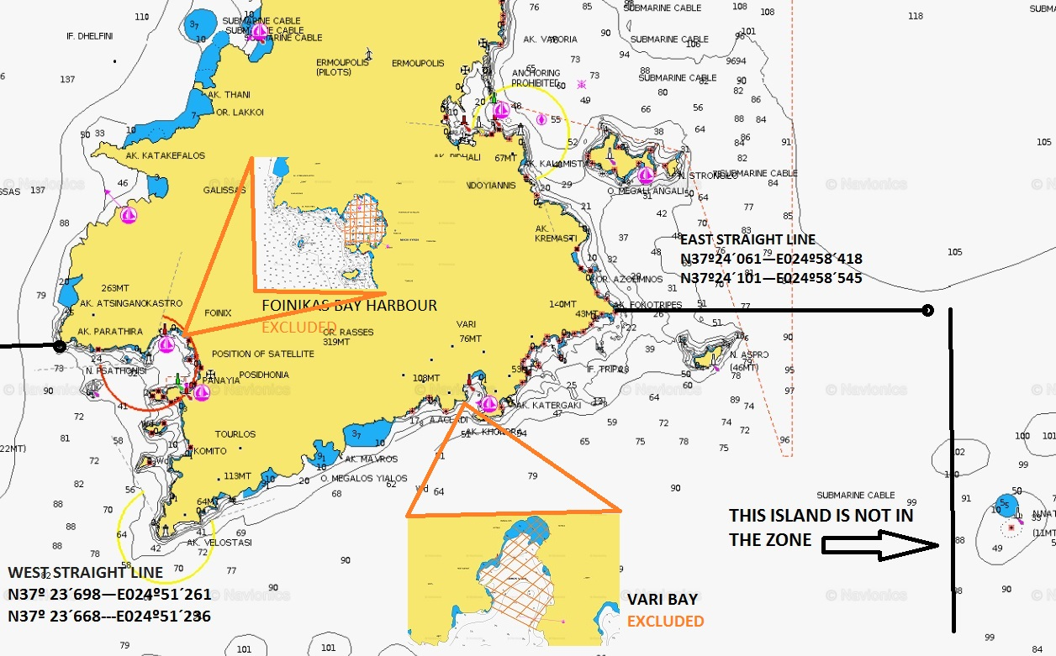

- CONTROL ANTI-DOPAJE

Durante la prueba, se realizará el control antidopaje según lo estipulado por las reglas de CMAS y de la AMA (Agencia Mundial Anti - dopaje).

- INTERPRETACION DE LOS REGLAMENTOS

El Reglamento General CMAS para campeonatos de Pesca Submarina vigente se aplicará para cualquier caso no contemplado en este Reglamento Particular.

- RESPONSABILIDADES

La Confederación Mundial de Actividades Subacuáticas CMAS, HFUAS, el Club Nautico de Syros, Autoridades de la Competición y el Comité Organizador no serán responsables en eventuales accidentes o perdidas personales, material y/o de equipos que ocurra antes, durante y una vez finalizado el campeonato a competidores o terceras personas.

Los competidores aceptarán todo lo establecido en este reglamento particular al momento de su inscripción, al igual que cualquier instrucción complementaria emanada del Comité Organizador, HFUAS y en última instancia por el Delegado Técnico CMAS.

- PROGRAMA DE ACTIVIDADES

Entre el 15 y 19 de Septiembre de 2016, Hermoupolis - Syros Island – Greece:

JUEVES, 15 DE SEPTIEMBRE

12:00 AM /12.00 h. = 18:00 PM / 18.00 h. Llegada al Hotel Dolphin Bay y Inscripción.
20:00 PM Cena

VIERNES 16 DE SEPTIEMBRE

08:00 AM / 08.00 h. Desayuno
10:00 AM / 10.00 h. Reunión Capitanes, sorteo de barcos y comisarios y Inscripción.
12:00 AM /12.00 h. Reunion de Comisarios
18:00 PM/ 18:00 h. Desfile Inaugural en el puerto de Hermoupolis
19:00 PM / 19:00 h Presentación del Campeonato en la plaza Municipio en el centro de la ciudad.

SABADO 17 DE SEPTIEMBRE - 1ra prueba

06:00 AM / 06.00 h. Desayuno
07:00 AM / 07:00 h. Concentración en la playa de Hotel Dolphin Bay
08:00 AM / 08:00 h. Salida al mar
08:30 AM /08:30 h. Inicio de la Competición, Primera Jornada
14:30 PM /14:30 h. Culminación de la Primera Jornada
15:00 PM /15:00 h. Llegada al muelle del hotel, comida y bebidas
17:00 PM / 17:00 h. Comienzo de la pesada en la plaza Municipio en el centro de la ciudad de
Hermoupolis
21:00 PM / 21:00 h. Cena en el hotel

DOMINGO 18 DE SEPTIEMBRE – 2ª prueba

06:00 AM / 06.00 h. Desayuno
07:30 AM / 07.30 h. Concentración en el puerto de Hermoupolis
08:30 AM / 08.30 h. Salida al mar
09:00 AM / 09.00 h. Inicio de la Competición, Segunda Jornada
15:00 PM /15.00 h. Culminación de la Segunda Jornada
16:00 PM / 16.00 h. Llegada al muelle del puerto de Hermoupolis, comida y bebidas
17:00 PM / 17.00 h. Comienzo de la pesada en la plaza Municipio en el centro de la ciudad de
Hermoupolis
21:00 PM / 21.00 h. Entrega de Trofeos
22:00 PM / 22:00 h. Cena de Clausura

LUNES 19 DE SEPTIEMBRE
08:00 AM / 08.00 h. Desayuno
11:00 AM / 11.00h. Partida

NOTA.- Los horarios son orientativos pueden sufrir cambios según necesidades.

- DATOS DE CONTACTO CON ORGANIZACION

Nuestra Federación se siente honrada y gustosa de responder a todas sus necesidades, estamos a su servicio.

Secretario general de la Competición: Mr. Nikos Kambanis
Teléfono: +30 6945049677
nkambanis@kambanislaw.gr

- INFORMACIÓN GENERAL SOBRE EL SITIO DEL CAMPEONATO

- Syros se encuentra en el sur del mar Egeo, en el centro de la Cicladas archipiélago.
- Se compone de 84 km cuadrados y mentiras 80NM del puerto de Pireo, el puerto principal de la ciudad capital de Grecia (Atenas).
- Hermoupolis es la ciudad capital de la isla yde la region Sur Egeo. Todas las autoridades públicas principales de la región residen en Hermoupolis
- Hermoupolis dispone de un moderno hospital equipado capaz de tratar Mayoria de los casos lesión o enfermedad. (NO CÁMARA HIPERBÁRICA, sin embargo)
- Especialidades: embutidos, malvaviscos, CHALVADOPITA, y el queso "SAN Michali".
- Informacion acerca de la isla en: http://www.syros.com.gr/index_gr.html
- El sitio web oficial del campeonato es: www.syros2016.gr
- TI se le enganchó en una etiqueta en el sitio web official de la FEDERACIÓN HELLENICA DE ACTIVIDADES SUBAQUATICAS: www.eoyda.gr
- Transporte hacia / desde Syros:
- POR AIRE:
- Desde (y a) Atenas Aeropuerto Internacional (AIA) con vuelos de Aegean y Olympic Air, el tiempo de 35mts, prcio de vuelos regreso de € 80- € 160
- No hay vuelos charter desde directo o aeropuertos internacional.
- EN TRANSBORDADOR:
- Desde (y a) el puerto del Pireo: 2-4 buques al día, Tiempo 3H 45mts (alta velocidad transbordadores (2H, 30mts), precio para los viajes de regreso desde € 60 por persona, € 142 por coche, € 180 por barco en remolque.
- Posibilidades limitadas (no todos los días) a partir de Lavrion puerto también: Tiempo 5H 45mts precio para los viajes de regreso desde € 36 por persona, € 122 por coche, € 148 por barco en remolque.
- Se tarda sólo 1 - 1,5 horas para llegar en taxi, autobús o metro para el Puerto de Pireo de la AIA.
- Existe una frecuente (cada media hora) ruta de autobús que pasa por los puntos más populares de la isla. Precio € 1,60. Horarios: http://www.ktel-syrou.gr/?q=en/content/timetable-schedule
- HOJA DE RUTA:
- http://www.syros.com.gr/index.php?option=com_content&view=article&id=78&Itemid=121&lang=en
- Hay todo tipo de habitaciones y los hoteles disponibles en Siros.
- Después del 20 Agosto, los precios suelen originarse de 30 € por una habitación con cama doble.
- http://www.syros.com.gr/index.php?option=com_content&view=section&layout=blog&id=5&Itemid=54&lang=en
- EL TIEMPO: A mediados de Septiembre en la isla es generalmente cálido pero suave, sin el calor del verano arrebatos. 15º -30º C son las temperaturas habituales de la temporada.
- La temperatura del agua varía de 22º - 25º C a esta hora de la temporada.
- LA visibilidad en el agua es de 25-30 metros.
- http://www.syros.com.gr/index.php?option=com_content&view=article&id=76&Itemid=117&lang=en

